Template informatiebrief

Voor deelname onderzoek

(Naam onderzoek)

Geachte heer/mevrouw,

Wij vragen u vriendelijk om mee te doen aan (naam onderzoek). (Uitleg opnemen over de partijen die het onderzoek uitvoeren) In deze brief leggen wij uit wat het onderzoek inhoudt. Ook leggen we uit hoe we met uw gegevens omgaan. Leest u deze informatie rustig door. Bent u akkoord met deelname? Dan kunt u bijgevoegde toestemmingsverklaring invullen en aan ons terugsturen.

Het onderzoek
(algemene informatie over het onderzoek, leg dit duidelijk en kort uit, sluit aan bij de doelgroep)
(doel van het onderzoek)

Wat meedoen inhoudt
(wat kunnen deelnemers verwachten tijdens het onderzoek? Moeten zij vragenlijsten invullen, worden er interviews/gesprekken gedaan en opnames gemaakt, hoe lang deze worden bewaard, of men nog een gespreksverslag krijgt/mag inzien/goedkeuren? Of worden er metingen bij hen uitgevoerd? Etcetera.)

Gebruik en bewaren van uw gegevens
Voor dit onderzoek gebruiken wij persoonsgegevens. Dit zijn gegevens zoals (opnemen welke gegevens bijvoorbeeld naam, contactgegevens, gezondheidsgegevens) Deze gegevens hebben we nodig om vragen voor het onderzoek te beantwoorden.
We gaan goed om met uw gegevens. Dit betekent dat als anderen de gegevens zien, zij niet kunnen herkennen om wie het gaat. (Een uitleg opnemen over de manier waarop gegevens worden beveiligd, bijvoorbeeld dat de gegevens worden versleuteld (de naam wordt bijvoorbeeld in de onderzoeksgegevens vervangen door een unieke code) en de gegevens worden beveiligd opgeslagen, wie er toegang toe heeft) Dit geldt ook voor resultaten uit het onderzoek die wij bijvoorbeeld delen in een rapport.
De onderzoekgegevens bewaren we (neem hier de bewaartermijn op die in de organisatie wordt gehanteerd voor (geanonimiseerde of gespeudonimiseerde) onderzoeksgegevens)
(Eventueel toevoegen: Mogelijk gebruiken we de onderzoeksgegevens opnieuw voor onderzoek in de toekomst.)

Vrijwillige deelname
U bepaalt zelf of u mee wilt doen aan het onderzoek. Als u niet meer mee wilt doen mag u altijd stoppen. Daarvoor hoeft u geen reden te geven. De gegevens die we tot dan toe hebben verzameld, gebruiken we dan voor het onderzoek. Uit die gegevens zullen anderen niet herkennen dat het om u gaat.

Uw rechten bij het gebruik van gegevens
U mag altijd uw gegevens inzien die we gebruiken. U mag deze laten aanpassen. Of vragen deze te verwijderen. Ook mag u bezwaar maken tegen het gebruik ervan of kunt u een klacht indienen.
Wilt u gebruik maken van uw rechten? Of heeft u een vraag over het onderzoek? Dan kunt u altijd de onderzoeker bellen of mailen. Het telefoonnummer en het e-mailadres staan onderaan deze brief.
Algemene informatie over de rechten bij het gebruik van persoonsgegevens vindt u hier: (voeg hier de privacyverklaring toe). Of u kunt de website van de Autoriteit Persoonsgegevens bekijken.

Einde van het onderzoek
Uw deelname stopt als het onderzoek klaar is. Of als u zelf eerder wilt stoppen. Of als (partijen) besluit(en) om het onderzoek te stoppen. (indien van toepassing: Als het onderzoek klaar is, informeren wij u over de belangrijkste uitkomsten).

Wat te doen als u wilt deelnemen aan het onderzoek?
Bent u het eens met hoe wij omgaan met uw gegevens? En wilt u meedoen aan het onderzoek? Dan vragen wij u de toestemmingsverklaring in te vullen. (opnemen op welke manier de toestemmingsverklaring kan worden teruggestuurd: het terugsturen in een bijgevoegde enveloppe, meegeven aan de persoon van wie deze brief is gekregen of terugsturen per mail)
De onderzoeker neemt daarna contact met u op om een afspraak te plannen en het onderzoek te starten. Alvast hartelijk dank voor uw deelname.

Heeft u vragen?
Voor vragen of opmerkingen kunt u terecht bij (naam contactpersoon), via (telefoonnummer en/of e-mailadres).

Met vriendelijke groet,
(Namen onderzoekers)

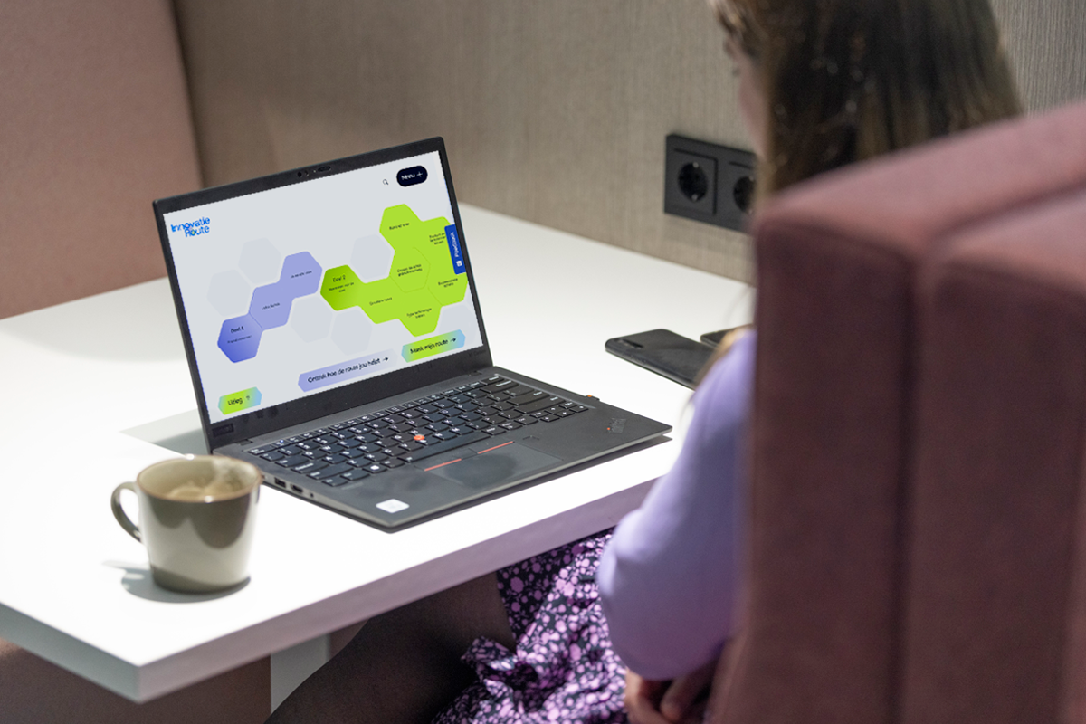


Colofon
Dit kennisproduct is ontwikkeld binnen de Innovatie-impuls 2, een programma van Vilans in samenwerking met Academy Het Dorp en wordt gesubsidieerd door het ministerie van Volksgezondheid, Welzijn en Sport (VWS), als onderdeel van de Toekomstagenda zorg en ondersteuning voor mensen met een beperking. Dit kennisproduct wordt aangeboden via de InnovatieRoute.

Jaar van publicatie
December 2025

Disclaimer
Vilans en Academy Het Dorp streven er samen met betrokkenen naar om gebruik te maken van juiste, actuele en beschikbare gegevens in publicaties. Ondanks onze zorgvuldigheid aanvaarden we daar geen aansprakelijkheid voor. Onze publicaties mag je downloaden, verveelvoudigen en naar verwijzen mits:
- Er sprake is van niet-commerciële doeleinden.
- Je beschrijft dat de publicatie van Vilans en Academy Het Dorp is, noemt eventuele auteurs en plaatst een URL of hyperlink naar de publicatie.
- Je vermeldt de Creative Commons CC BY-NC-SA 4.0 licentie, inclusief link.
Wil je een onderdeel gebruiken voor een eigen publicatie? Ook dan gelden de hierboven genoemde voorwaarden. De Creative Commons CC BY-NC-SA 4.0 licentie is niet van toepassing op beeldmateriaal, content van derden en op onderdelen waar dit specifiek bij benoemd staat.

